CÁCH QUẢN TRỊ WORDPRESS

A

Các thành viên trong nhóm:

* Nguyễn Thanh Tuấn
* Đặng Thanh Truyền
* Lê Trí Đức
* Ngô Bá Sĩ
* Phạm Văn Hiếu

|  |  |  |  |  |  |  |
| --- | --- | --- | --- | --- | --- | --- |
| STT | MSSV | Họ tên | Vai trò | Email | | SĐT |
| 1 | 17211TT3056 | Nguyễn Thanh Tuấn | Nhóm Trưởng | tuannt621@gmail.com | | 0965361621 |
| 2 | 17211TT0356 | Đặng Thanh Truyền | Nhóm phó | thanhtruyen1504@gmail.com | | 0938010716 |
| 3 | 16211TT2859 | Lê Trí Đức | Thành viên | allerwill.lee@gmail.com | | 0939506264 |
| 4 | CD17TT6 | Phạm Văn Hiếu | Thành viên | phamvanhieu14082016@gmail.com | 0379095304 | |
| 5 | CD15TT2 | Ngô Bá Sĩ | Thành viên | ngobasi0903@gmail.com | 0962277708 | |

**Thông tin thành viên**

**Công việc cụ thể**

|  |  |  |  |
| --- | --- | --- | --- |
| **Họ tên** | **Nhiệm vụ** | **Kết quả** | **Khó khăn gặp phải** |
| Nguyễn Thanh Tuấn | Tìm hiễu cách quản trị User Role | Hoàn thành | Tạm thời chưa gặp khó khăn |
| Đặng Thanh Truyền | Tìm hiễu cách quản trị User Role | Hoàn thành | Tạm thời chưa gặp khó khăn |
| Lê Trí Đức | Chỉnh sửa báo cáo ngày 16/9, tìm hiễu cách quản trị User Role | Hoàn thành | Tạm thời chưa gặp khó khăn |
| Ngô Bá Sĩ | Tìm hiễu cách chỉnh sửa wordpress từ code | Hoàn thành | Tạm thời chưa gặp khó khăn |
| Phạm Văn Hiếu | Tìm hiễu cách chỉnh sửa wordpress từ code | Hoàn thành | Tạm thời chưa gặp khó khăn |

MỤC LỤC

**DANH MỤC HÌNH ẢNH** 3

**I.** **QUẢN TRỊ USER ROLE** 4

**II.** **CÁCH CHỈNH SỬA WORDPRESS TỪ CODE** 7

# **DANH MỤC HÌNH ẢNH**

Hình 1. Giao diện Plugins 5

Hình 2. Giao diện Add Plugins 5

Hình 3. Giao diện User Role Editor 6

Hình 4. Giao diện Add New Role 6

Hình 5. Giao diện Add New User 7

Hình 6. Giao diện Users 7

Hình 7. Màn hình quản lý Users 8

Hình 8. Tìm kiếm từ khóa và chỉnh sửa trong IDE 9

Hình 9. Màn hình quản lý Users sau khi chỉnh sửa 9

# **QUẢN TRỊ USER ROLE**

Bước 1: Vào giao diện Plugins và chọn “Add New”

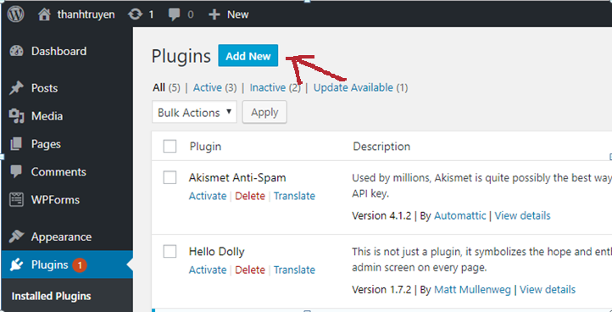

Hình 1. Giao diện Plugins

Bước 2: Tìm kiếm Plugins với từ khóa ”User Role Editor”. Down & active

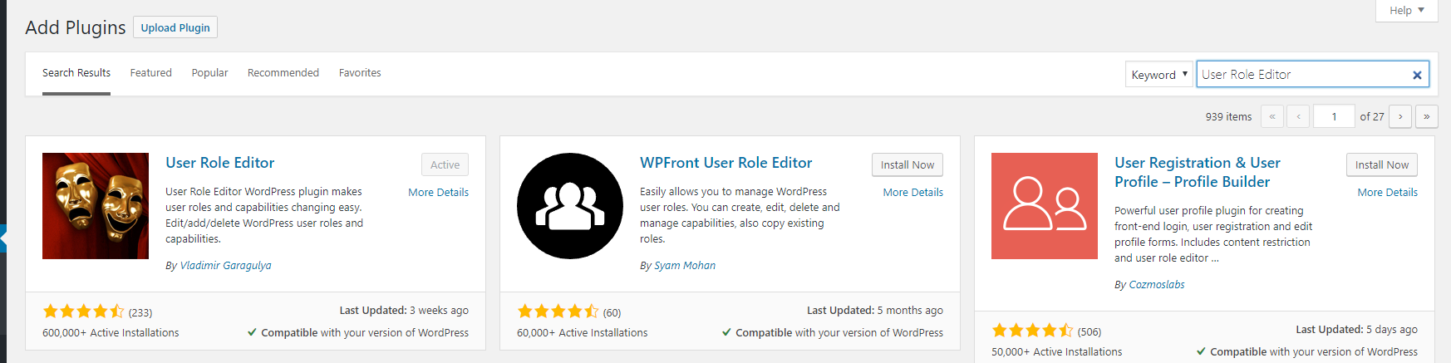

Hình 2. Giao diện Add Plugins

Bước 3: Sau khi active, Plugins sẽ xuất hiện tại form Users. Chúng ta chọn “Add Role” để thêm Role mới

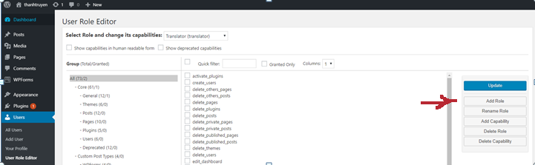

Hình 3. Giao diện User Role Editor

Bước 4: Nhập thông tin và chọn “Add Role”

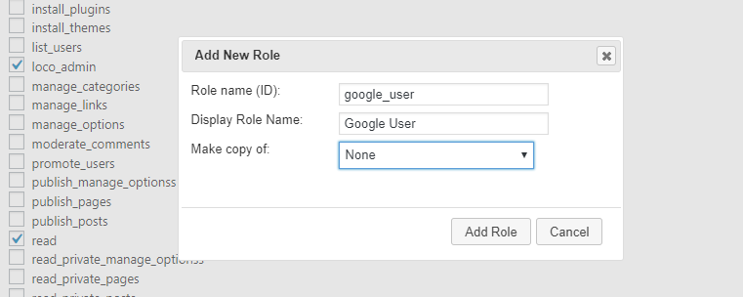

Hình 4. Giao diện Add New Role

Bước 5: Sau khi tạo “User Role Editor” xong. Chúng ta chuyển qua form User và Add User mới

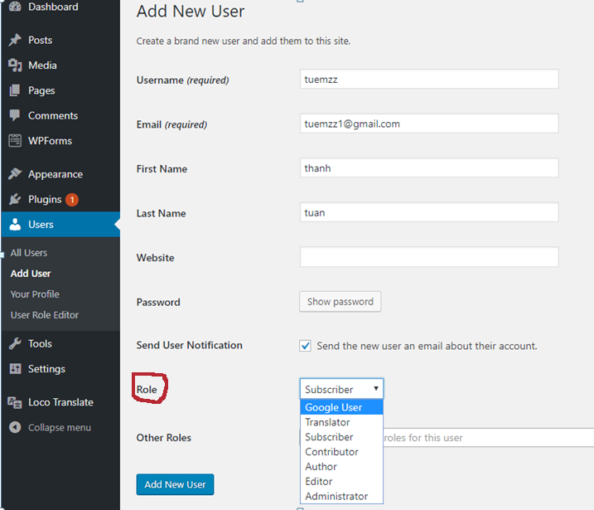

Hình 5. Giao diện Add New User

Bước 6: Hoàn tất và Role chúng ta vừa tạo sẽ hiện ra như hình

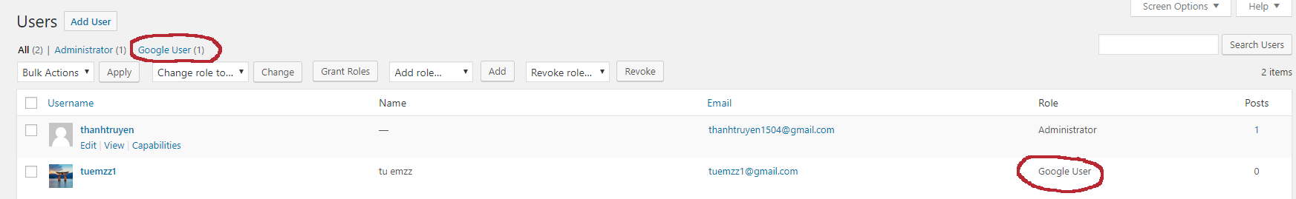

Hình 6. Giao diện Users

# **CÁCH CHỈNH SỬA WORDPRESS TỪ CODE**

* Chọn tab User
* Tìm kiếm từ khóa cần thay đổi (Add New) trong IDE
* Tìm kiếm từ khóa trong file
* Chỉnh sửa và Save
* Refresh lại page để kiểm tra

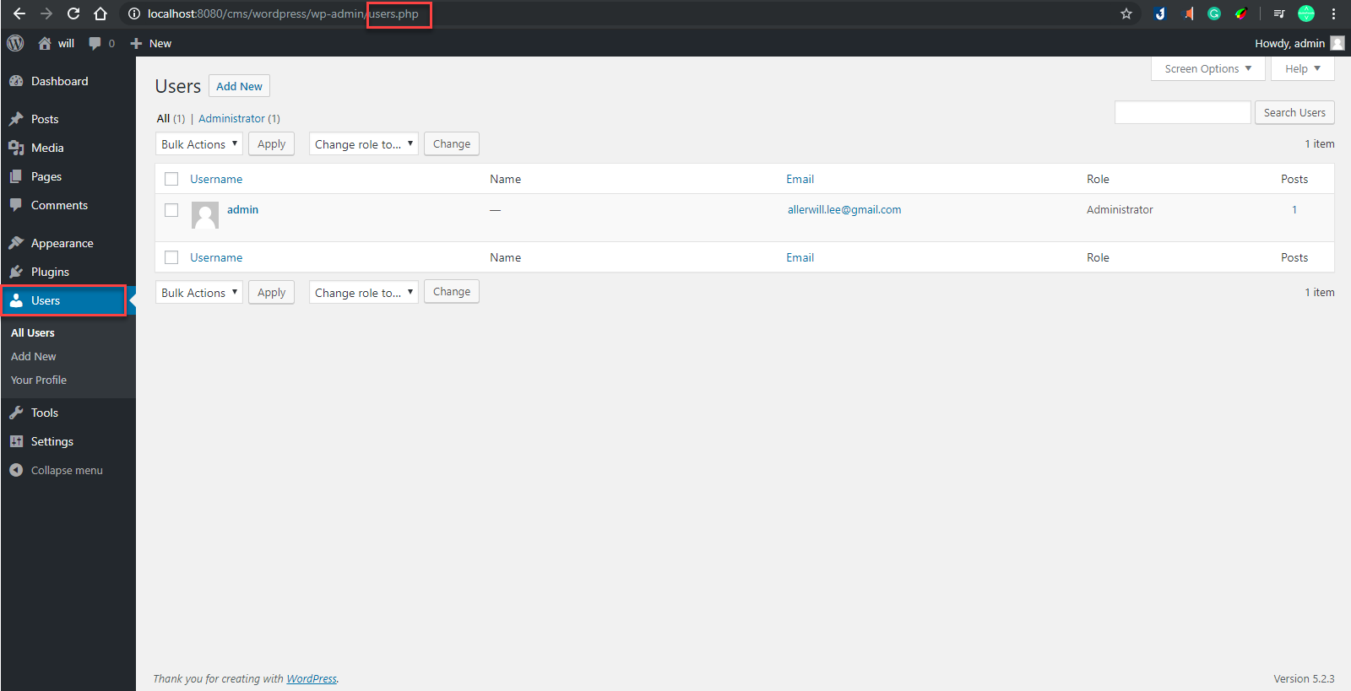

Hình 7. Màn hình quản lý Users

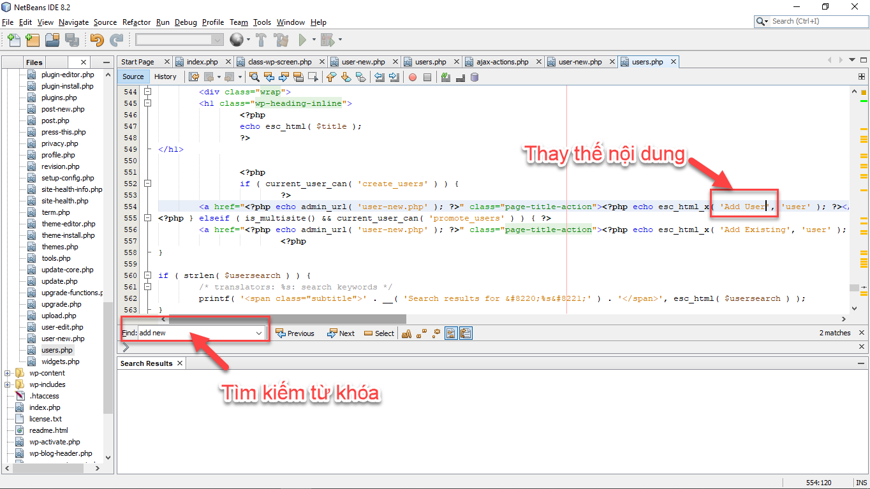

Hình 8. Tìm kiếm từ khóa và chỉnh sửa trong IDE

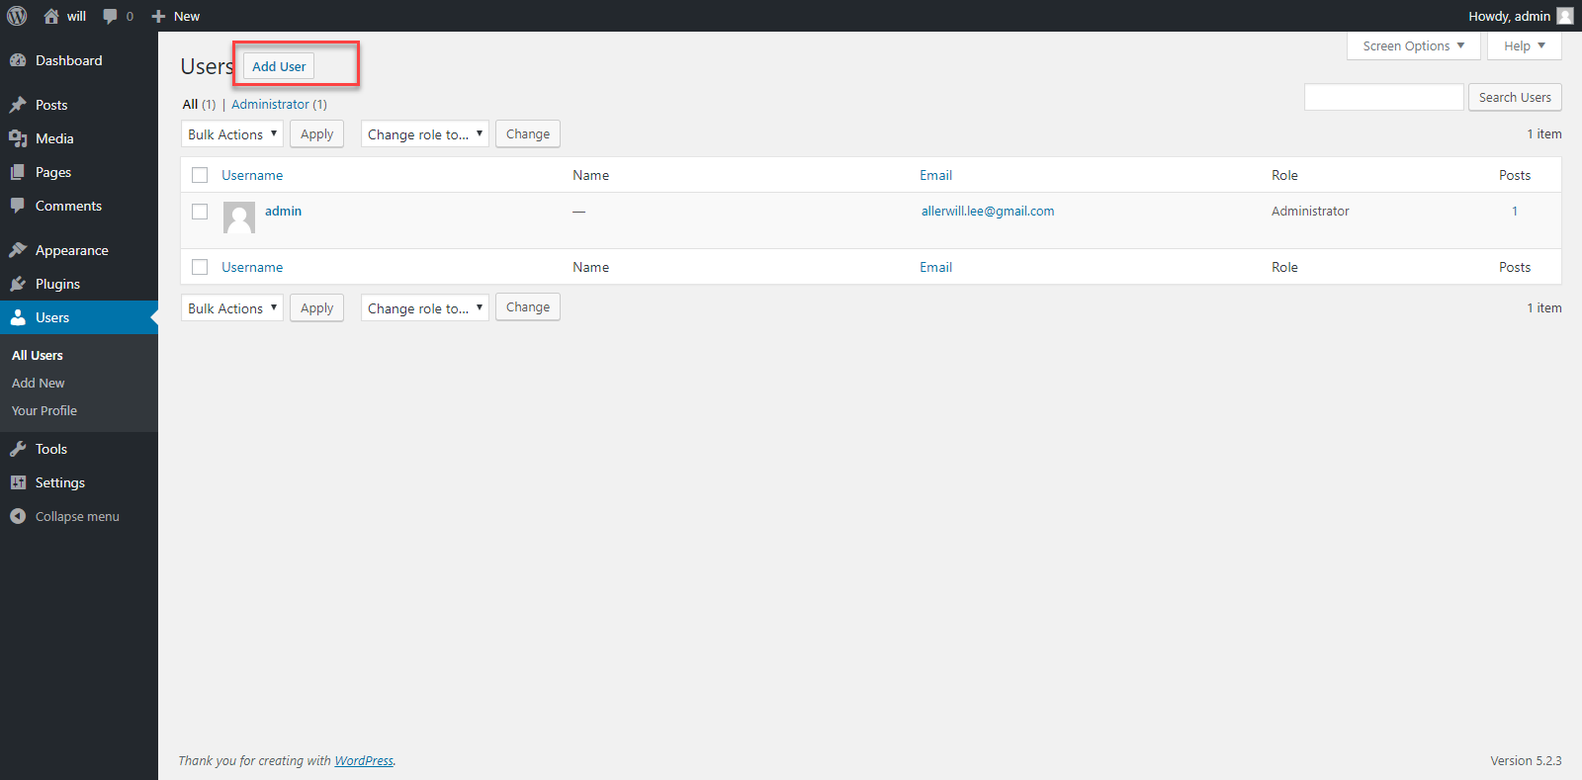

Hình 9. Màn hình quản lý Users sau khi sửa